Лаб2, вар 3, выполнил Жильцов Никита Сергеевич 33413/1.

1. Задачи.

Необходимо сгенерировать массив значений случайной величины с заданной функцией плотности распределения. Конкретно в моём варианте px(x) = С\*ех.

Вывести гистограмму распределения этой величины с подписанными значениями mean(x) и std(x).

Сгенерировать двумерный массив значений случайной величины с той же плотностью распределения и построить вектор средних значений случайной величины по столбцам. Теоретически полученный вектор соответствует нормальному распределению некоторой случайной величины. Необходимо вывести гистограмму этого вектора, также подписав значения mean(x) и std(x).

1. Результаты.

Получены наборы требуемых значений.

//Объяснить среднее.

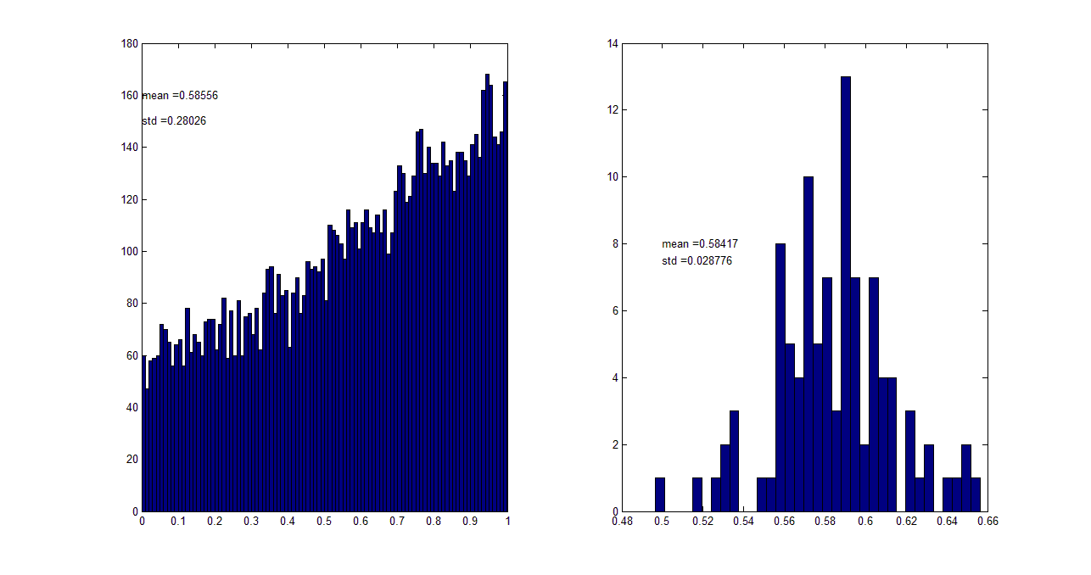

1. Приложение.

%lab 2, Жильцов Никита, var = 3 => p = C\*exp(x); 0 <= x <= 1

clear all

clc

y = rand(1, 10000);

c = 1/(exp(1)-1);

x = log(1 + (y/c));

subplot(1,2,1);

hist(x, 100)

text(0, 160, strcat('mean = ', num2str(mean(x))));

text(0, 150, strcat('std = ', num2str(std(x))));

yy = rand(100, 100);

xtmp = log(1 + (yy/c));

xx = mean(xtmp);

subplot(1,2,2);

hist(xx, 35)

text(0.5, 8, strcat('mean = ', num2str(mean(xx))));

text(0.5, 7.5, strcat('std = ', num2str(std(xx))));

%EOF